Ejercicios de Git: Viaje al pasado II

Ejercicio 1

1. Ahora retrocede hasta el commit con el mensaje “Añadido capítulo 5 al índice”

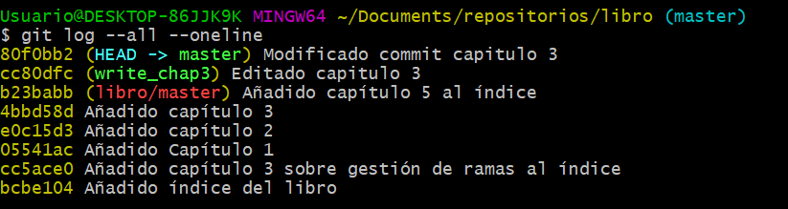

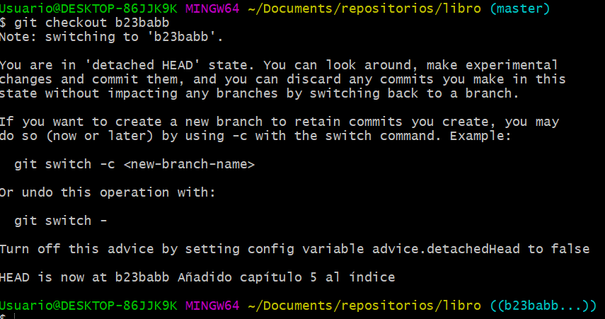

1. Crea una rama llamada cambiaindice y sitúate en ella

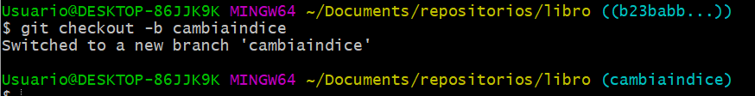

1. En el fichero índice.txt sustituye el texto “Flujo de trabajo básico” por “GitFlow: el flujo de trabajo en Git”.

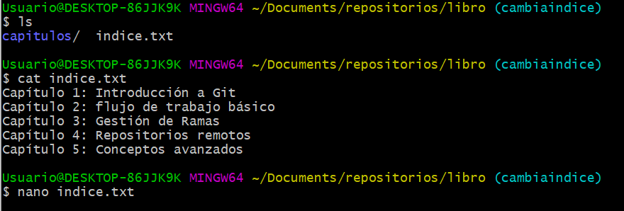

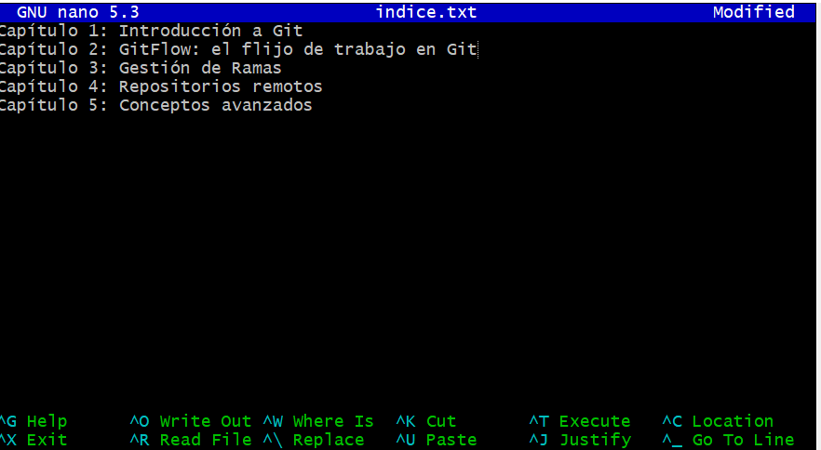

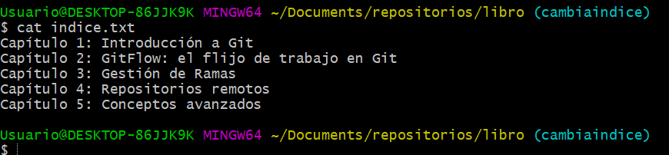

1. Añade el archivo a la zona de intercambio temporal y haz un commit con el mensaje “Actualizado capítulo 2 del índice”

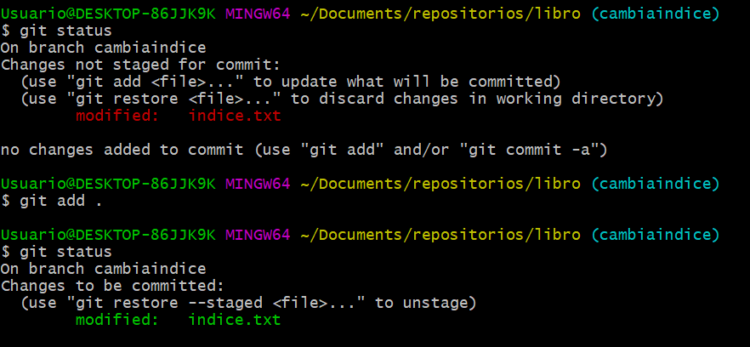

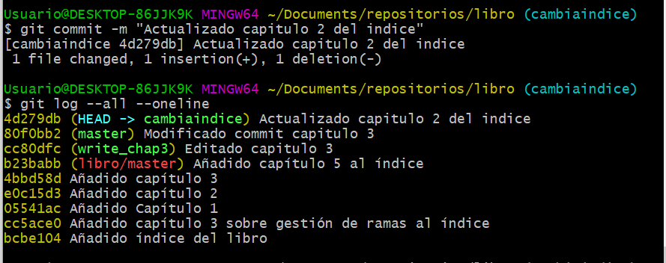

1. Vuelve a la rama máster y haz un merge de la rama cambiaindice

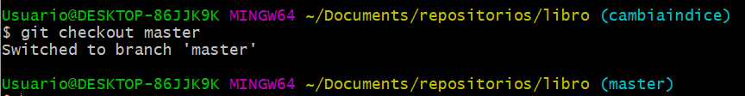

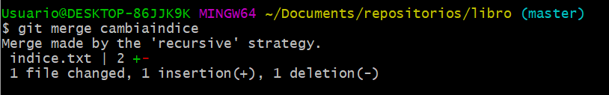

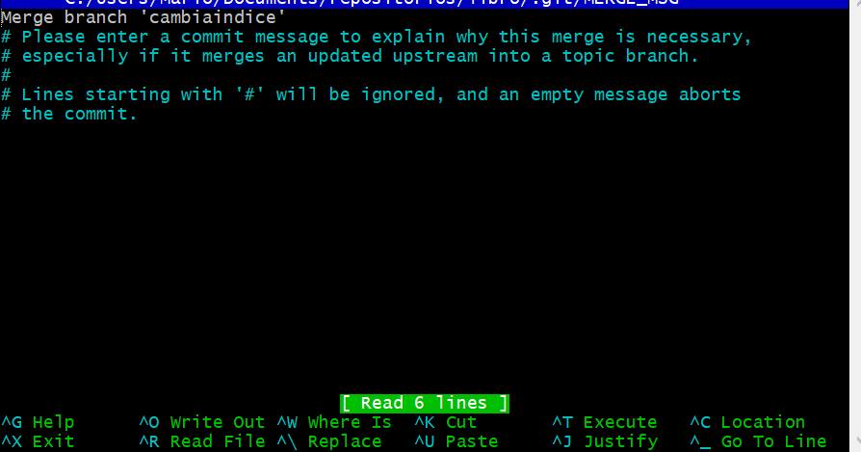

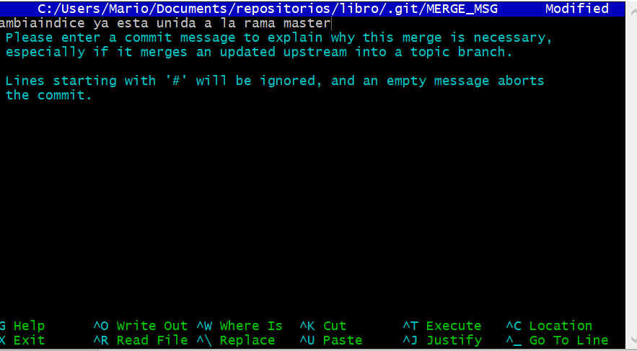

1. Soluciona, si aparecen, los conflictos conservando la modificación que acabamos de hacer.